

2D video igra - TEMNINA
Strokovno poročilo

Mentor: Darjan Toth, dipl. inž., mentor Avtor: Mark Novak, R 4. D
Ljubljana, april 2023

ZAHVALA
Rad bi se zahvalil mentorju, Darjanu Tothu za pomoč in nasvete pri izdelavi izdelka, ter prijateljem, ki so mi pomagali in mi dali nasvete pri izdelavi izdelka oz. kritiko, kje bi lahko kaj izboljšal.

POVZETEK
Poročilo predstavi 2D računalniško igro (platformer), ki sem jo izdelal za zaključni maturitetni izdelek. Napisana je v programskem jeziku C# z uporabo Unity game engina. Cilj igre je pridi od točke A do točke B oz. do konca stopnje. Igralec igro navigira preko menijev, prvo, kar vidi je glavni menij, potem lahko tudi ustavi igro in se prikaže pause menij, ter game over menij, ki se prikaže ko umre. Pri tem igralca čakajo ovire kot so različne vrste sovražnikov, prepadi in pasti. Vsaka stopnja se v težavnosti poveča, zato igralca čaka veliko izzivov, ki jih mora premagati. Igralec lahko predmete na katere naleti shrani v nahrbtnik, ter jih uporabi za bojevanje proti sovražniku ali pa za interakcijo z objekti v stopnji, kot so skrinje ali vrata. Na voljo ima tudi predmete za zdravljenje izgubljenega življenja. Podatki igre se shranjujejo v binarne datoteko na prevzeti poti operacijskega sistema.
Ključne besede: 2D, platformer, inventar, Unity, C#, meni, računalniška igra
ABSTRACT
This report describes the making of a 2D computer game (platformer) using Unity game engine and C#, which was made for my final graduation project. The goal of the game is to go from point A to point B, without getting killed. The player navigates the game using menus, the first thing he is greeted by when he opens the game is the main menu, then he can pause the game, at which point the pause menu shows up and then there is also the game over menu, which appears when the player dies. The player will also come across different types of enemies, traps, and level obstacles, these are all challenges he will have to overcome to progress to the next level. As the player progresses, the levels get harder. He can also store items in his inventory, which serves as a backpack, then he can use those items to fight off enemies or interact with object in the level like chests or doors. He can also use them to heal his health. The data of the game is stored in binary files on the default path of the operating system.
Key words: 2D, platformer, inventory, Unity, C#, menu, computer game

KAZALO VSEBINE

1. UVOD 6
2. IZBIRA ORODJA 6
3. POTEK IGRE 6
3.1 Stopnje 6
3.2 Igralec 8
3.2.1 Animacija 8
3.2.2 Premikanje 10
3.2.3 Bojevanje 11
3.2.4 Inventar 13
3.2 Sovražniki 17
3.3.1 Statični 18
3.3.2 Patrulje 19
3.3.3 Strelci 20
3.3.3.1 Statični 21
3.3.3.2 Primikajoči 21
3.3.3.3 Projektili 21
3.3.4 Zdravje 22
3.4 UI 23
3.4.1 Meniji 23
3.4.1.1 Glavni meni 23
3.4.1.2 Pause meni 24
3.4.1.3 Game over meni 24
3.4.2 Ostali elementi 25
2.4.2.1 Prikaz zdravja 25
3.4.2.2 Obveščanje igralca 25
3.5 Interaktivni objekti 26
3.5.1 Vrata 26
3.5.2 Skrinje 27
3.6 Shranjevanje podatkov 27
3.7 Upravitelji 28
3.7.1 Zvok 28
3.7.2 Igre 29
4 TEŽAVE IN NADGRADNJE 29
5 ZAKLJUČEK 30
6 VIRI IN LITERATURA 30

KAZALO SLIK
Slika 1: Prikaz tile palleta (Vir: Lastni vir) 7
Slika 2: Prikaz tilemapa 1 stopnje (Vir: Lastni vir) 7
Slika 3: Prikaz primikajočega platforma (Vir: Lastni vir) 7
Slika 4: prikaz igralca (Vir: Lastni vir) 8
Slika 5: Interface animatorja (Vir: Lastni vir) 9
Slika 6: Prikaz komponent igralca (Vir: Lastni vir) 12
Slika 7: Prikaz animation dogodka (Vir: Lastni vir) 13
Slika 8: Prikaz klicanje funkcije CombatSounds (Vir: Lastni vir) 13
Slika 9: Prikaz inventarja (Vir: Lastni vir) 14
Slika 10: Opis predmeta v inventarju (Vir: Lastni vir) 15
Slika 11:Prikaz statičnega sovražnika (Vir: Lastni vir) 17
Slika 12:Prikaz letečega sovražnika (Vir: Lastni vir) 18
Slika 13: Prikaz strelca (Vir: Lastni vir) 20
Slika 14: Prikaz mrtvega sovražnika (Vir: Lastni vir) 23
Slika 15: Prikaz glavnega menija (Vir: Lastni vir) 23
Slika 16: Prikaz pause menija (Vir: Lastni vir) 24
Slika 17: Zaslon smrti (Vir: Lastni vir) 24
Slika 18: Prikaz igralčevega zdravja (Vir: Lastni vir) 25
Slika 19: Prikaz sovražnikovega zdravja (Vir: Lastni vir) 25
Slika 20: Obveščanje igralca (Vir: Lastni vir) 26
Slika 21: Prikaz odprtih vrat (Vir: Lastni vir) 27
Slika 22: Lokacije shranjevanja (Vir: Lastni vir) 28

UVOD
Od nekdaj me je zanimalo kaj je v ozadju video iger, kako so narejene, kakšen je postopek. To sem prvič izkusil, ko smo v 3 letniku morali narediti 2D igro, tako sem izdelavo video igre izkusil na lastni koži in moje zanimanje se je še bolj povečalo. Tako sem se odločil za izdelavo 2D video igre, bolj specifično platformerja, saj take vrste igre sem velikokrat preigral v otroštvu in so mi vedno bile zanimive. Cilj igre kot v vsakem platformerju je pridi od točke A do točke B in potem iti na naslednjo stopnjo, dokler ne pridemo da zadnje stopnje.

IZBIRA ORODJA
Za izdelavo video igre sem si izbral razvijalno orodje Unity in programski jezik C#, ker sem želel bolje spoznati Unity, oziroma proces izdelovanja video igre in videti kako poteka izdelava video igre z uporabo game enginov, saj do zdaj sem vedno to storil preko dodatnih knjižnic za C++, kot je SDL.

POTEK IGRE

3.1 Stopnje
Ker je glavni namen platformerjev pridi od točke A do točke B, sem se prvo lotil stopenj. Naredil sem jih tako, da sem uporabil Unity-ov vgrajeni sistem, Tile map oz. Tile Palette. Ko sem imel Tile Pallette sem iz njega ustvaril tilemap, tako da sem po sceni v Unityu risal z uporabo tekstur v Tile Palletu . Tako je nastala tekstura stopnje, katero sem potem nadgradil z raznimi drugimi elementi, kot so drevesa ali pa platforme.

Tile pallete prve stopnje:
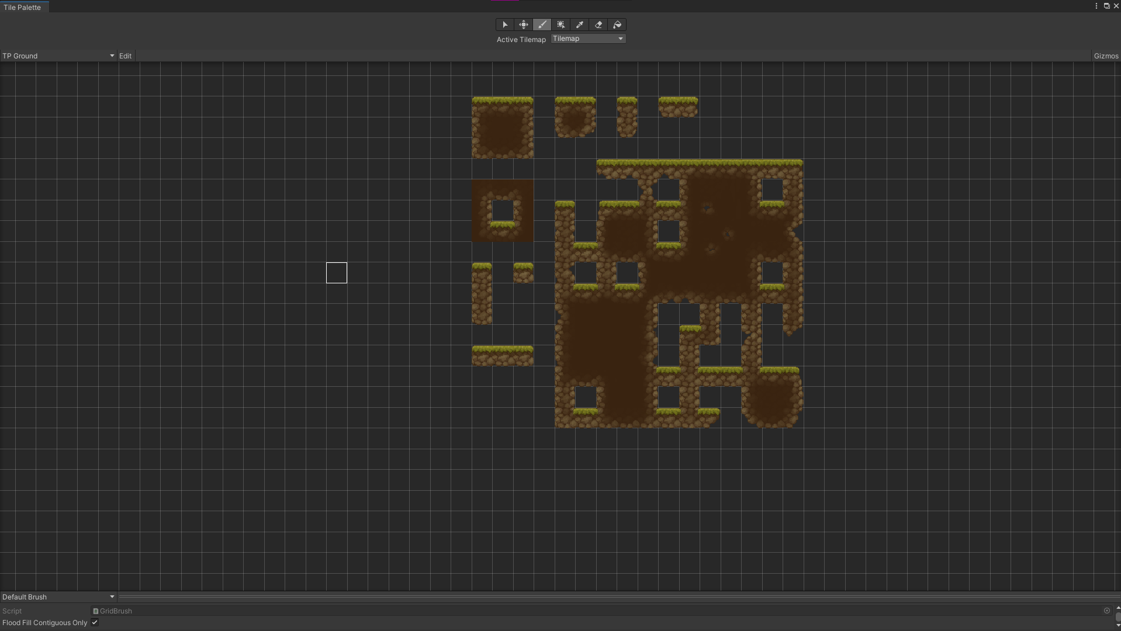
Slika 1: Prikaz tile palleta (Vir: Lastni vir)
Primer:
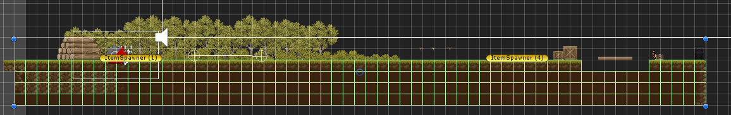
Slika 2: Prikaz tilemapa 1 stopnje (Vir: Lastni vir)
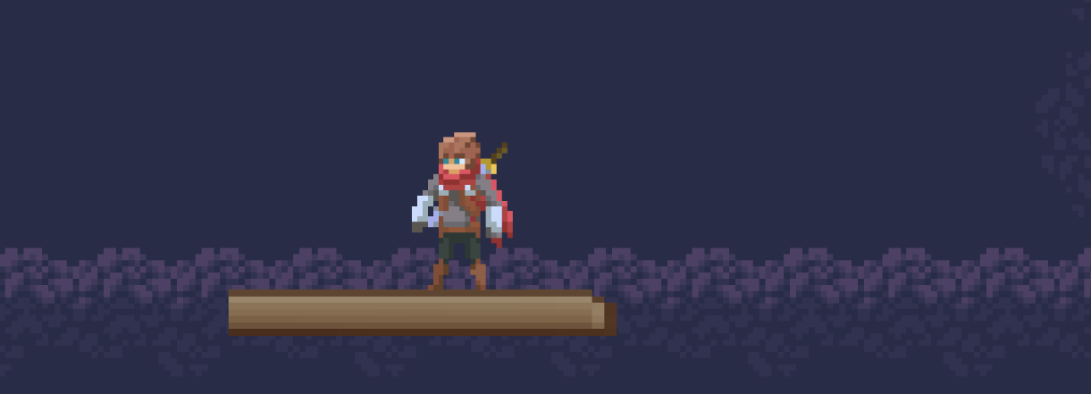
Slika 3: Prikaz primikajočega platforma (Vir: Lastni vir)
Za vsako stopnjo sem si tudi izbral temo, saj sem želel vse smiselno povezati, igralec se znajde v gozdu iz njega preide v temne jarke potem pa v grozovit grad.

3.2 Igralec
Potem ko sem ustvaril stopnje, sem se lotil kodiranja igralca. Preden sem začel kodirati, sem igralcu moral dodati par komponent:
- Sprite renderer, (za prikaz slik in animacij igralca)
- Box collider 2D, (za detekcijo kolizij in bojevanje)
- Rigidbody 2D, (za fizikalne spremembe nad igralcem, kot je skakanje in plezanje po lestvah)
- Animator (za animacije)
Prvo sem se lotil premikanja z a, d ali pa uporabo puščic, dodal sem še skakanje in tek.
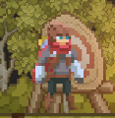
Slika 4: prikaz igralca (Vir: Lastni vir)

3.2.1 Animacija
Ko sem naredil premikanje, sem se lotil animiranja igralca. To sem dosegel z pomočjo Unityevega animatorja:

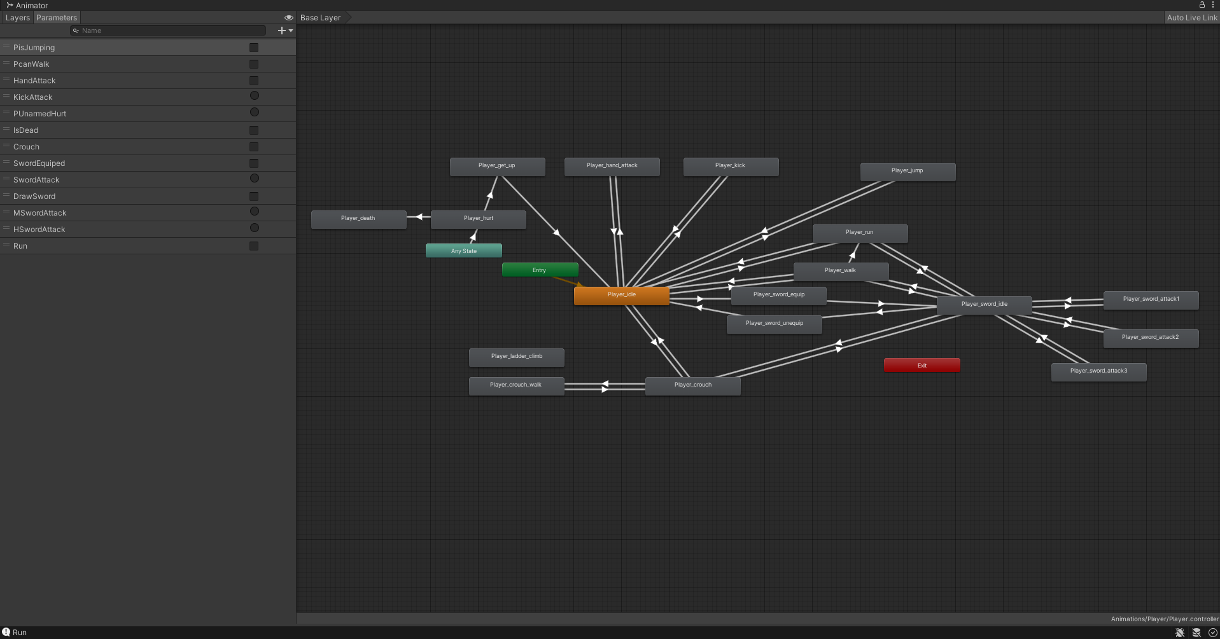
Slika 5: Interface animatorja (Vir: Lastni vir)
Animator deluje precej preprosto, ti ustvariš animacijo iz slik in jih potem povežeš skupaj preko tranzicij, vse animacije potem vodijo nazaj do prvotne animacije.
Na levi strani so parametri, ki jih lahko uporabljamo za tranzicije, lahko so tudi časovno omejene.
Animator podpira naslednje tipe podatkov: float, trigger, bool, int.
Za svoje tranzicije med animacijami sem uporabljaj tipe trigger-ja in tipe bool-a, s katerimi sem manipuliral preko kode:
void Animations(){
if(GameManager.EnableInput){
//premikanje
if(Input.GetKeyDown(KeyCode.A) || Input.GetKeyDown(KeyCode.D) && !isRunning){
anim.SetBool("PcanWalk",true);
}
else if(Input.GetKeyUp(KeyCode.A) || Input.GetKeyUp(KeyCode.D)){
anim.SetBool("PcanWalk",false);
}
//skakanje
if(Input.GetButtonDown("Jump")){
anim.SetBool("PisJumping",true);
}
if(Input.GetButtonUp("Jump")){
anim.SetBool("PisJumping",false);
}
if(Input.GetKeyUp(KeyCode.Mouse0)){
anim.SetBool("HandAttack",false);
}
//crouching
if(Input.GetKeyDown(KeyCode.C)){
if(isCrouching){
isCrouching=false;
anim.SetBool("Crouch",false);
}
else {
isCrouching=true;
anim.SetBool("Crouch",true);
}
}
//running
if(Input.GetKey(KeyCode.LeftShift) && (Input.GetKey(KeyCode.A) || Input.GetKey(KeyCode.D))){
Debug.Log("Run");
if(!src.isPlaying){
src.Play();
}
isRunning=true;
Speed=RunSpeed;
anim.SetBool("Run",true);
}
else {
src.Stop();
anim.SetBool("Run",false);
Speed=NormalSpeed;
isRunning=false;
}
}
}
Vse kar se dogaja je ko igralec pritisne tipko na tipkovnici, se potem vklopi animacija povezana z tem gumbom, npr. če pritisne a ali d se bo vklopila animacija za hojo, dokler igralec spet ne izpusti gumba a ali d in gremo spet nazaj v prvotno animacijo, naš idle animacija. Vse ostale animacije za premikanje delujejo na isti princip, igralec pritisne tipko, ta potem vklopi animacijo povezano z njo in premikanje, ki ga igralec želi izvesti kot je skakanje ali crouching.

3.2.2 Premikanje
private void Update()
{
var Movement=Input.GetAxis("Horizontal");
Animations();
if(GameManager.EnableInput){
if(canMove){
transform.position+= new Vector3(Movement,0,0)*Time.deltaTime*Speed;
}
if(Movement>0){
isFacingleft=false;
}
if(Movement<0 && canMove){
transform.rotation=Quaternion.Euler(0,180,0);
isFacingleft=true;
}
else if(canMove && !isFacingleft){
transform.rotation=Quaternion.identity;
}
if(Input.GetButtonDown("Jump") && Mathf.Abs(_rigidBody2d.velocity.y) < 0.001f){
_rigidBody2d.AddForce(new Vector2(0,Force),ForceMode2D.Impulse);
}
}
}
Funkcija Update() se klice enkrat na vsak frame ,kar pomeni da se kliče ne prestano vsakič, ko osvežimo ekran. V kodi trenutno samo preverjam če se igralec sploh lahko premika z boolom: canMove in če je true, potem spremnim njegovo x pozicijo, tako da prištejem nov vektor pozicije z spremenjeno X vrednostjo (Movement, ki ima vrednost od -1 do 1) ta je pa odvisna od pritiska tipke A(-1) ali D(1) in množim z trenutnim časom in hitrost premikanja (Speed).
Igralec se lahko tudi pomika po lestvah, to je definirano v skripti Ladder Movement.
V skripti LadderMovement samo preverjam, če je igralec prišel v območje lestve. Ko se znajde v območju lestve, se preveri če je njegova Y pozicija večja od 0, ter z uporabo untiyove komponente Rigidbody (omogoča manipuliranje pozicije objekta skozi fizikalne simulacije), ki sem jo prilepil na igralca mu izklopim gravitacijo, ki deluje nanj, ter mu tako omogočim plezanje po lestvi.

3.2.3 Bojevanje
Med igro se bo igralec srečal z različnimi sovražniki, zato se bo moral znati bojevati. Na začetku igre ima igralec na voljo 2 metodi napada, z pritiskom na levi gumb miške ali desni gumb miške, levi gumb miške naredi preprosti udarec z pestmi, desni naredi brcanje. Pozneje v igri lahko igralec uporabi meč ali lok za nevtraliziranje sovražnikov.
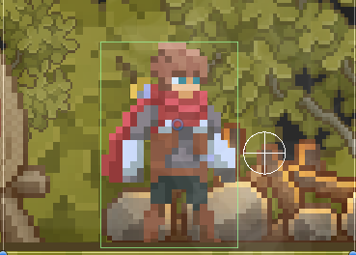
Slika 6: Prikaz komponent igralca (Vir: Lastni vir)
public void Attack(int dmg){
Collider2D[]hitEnemies=Physics2D.OverlapCircleAll(AttackHitBox.position,attackRange,enemies);
foreach(Collider2D enemy in hitEnemies){
if(enemy.GetComponent<EnemyHealth>()!=null){
enemy.GetComponent<EnemyHealth>().TakeDamage(dmg);
}
else if(enemy.GetComponent<FlyingEnemyHealth>()!=null){
enemy.GetComponent<FlyingEnemyHealth>().TakeDamage(dmg);
}
}
}
public void CombatSounds(string sound){
SoundManager.PlaySound(sound);
}
}
Za detekcijo kolizij pri bojevanju, sem pred igralca postavil krog, kot je vidno na sliki 6, preko tega kroga sem preverjal, če je med potekom napada, kateri od sovražnikov zadet, funkcija Attack(). Zadete sovražnik shranimo v tabelo, potem gremo skozi to tabelo preko zanke in vsem zadetim sovražnikom zmanjšamo življenje za število dmg, saj ima vsak igralčev napad drugačno število napada (npr. brca vzame sovražniku več življenja kot udarec z pestmi, vendar ima večjo pavzo med napadi).
Nastavil sem še animacije za napade, ter pavze za napade, saj nočemo da igralec napada neprestano.
Funkcija CombatSounds() preko upravitelja zvoka zaigra zvok napada, ki ga dobi preko niza. Kličemo jo preko animation dogodkov, na specifičnem frameu animacije.
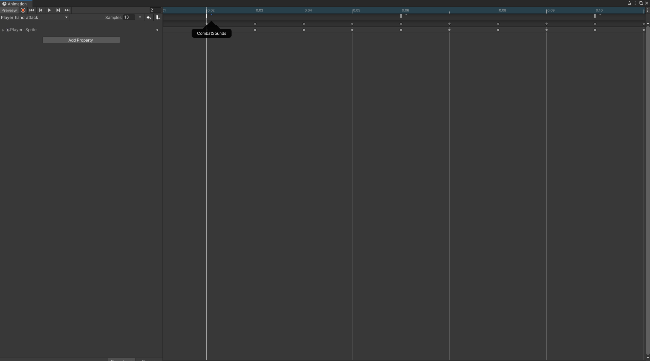
Slika 7: Prikaz animation dogodka (Vir: Lastni vir)
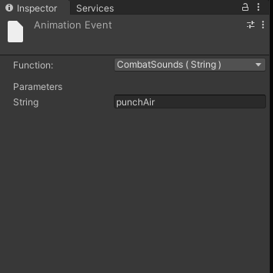
Slika 8: Prikaz klicanje funkcije CombatSounds (Vir: Lastni vir)

3.2.4 Inventar
Skozi igro bo igralec naletel na različne predmeti, ki mu bojo pomagali, te predmete bo moral shraniti v nekakšen nahrbtnik, zato bo potreboval Inventar:
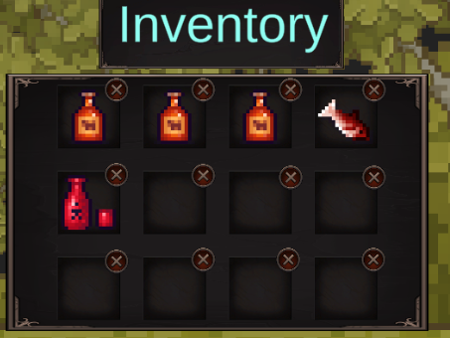
Slika 9: Prikaz inventarja (Vir: Lastni vir)
Predmeti so razdeljeni v tri kategorije:
- hrana,
- orodja,
- ključna
Kategorija hrana predstavlja tiste predmete, katere igralec lahko zaužije in mu potem dajo življenje ali odvzamejo življenje odvisno od predmeta.
Kategorija orodja predstavlja predmete, ki jih igralec lahko uporablja, kot sta meč in lok.
Kategorija ključna predstavlja predmete pomembne za nadaljevanje igre, zato jih igralec ne more izbrisati ali uporabiti, saj se uporabijo avtomatsko v določenih dogodkih igre.
Inventar je sestavljen iz 12 mest, bolj konkretno slik in vsaka izmed njih ima svoj indeks po katerem se referencira (gre za tabelo dvanajstih mest Unityevega razreda GameObject), v katere lahko igralec shrani predmete, ki jih pobere, mesta tudi vsebujejo dogodek za premik miške v polje slike, takrat se pokaže ime predmeta in njegov opis:
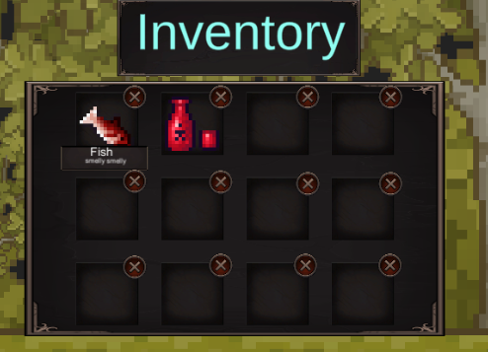
Slika 10: Opis predmeta v inventarju (Vir: Lastni vir)
public class Inventory : MonoBehaviour
{
public GameObject[] items;
public bool[] isFull;
public GameObject InvWindow;
public GameObject DescWindow;
public Text Name;
public Text Desc;
private float descposX;
private float descposY;
public bool isOpen;
private void Start(){
if(MainMenu.isLoaded==true){
LoadInventory();
}
if(NextLevel.isloaded==true){
LoadInventory();
}
}
Spremenljivka items se uporablja za shranjevanje predmetov v tabelo objektov.
Spremenljivka isFull se uporablja za preverjanje, če je trenutni prostor v inventarju zaseden ali ne, zato mora biti kot tabela.
Spremenljivki invWindow in DescWIndow sta uporabljeni za prikaz inventarja ter pridobivanje njegovega opisa.
Spremenljivki Name in desc se uporabljata za shranjevanje imen in opisov predmeta.
Na začetku samo preverjam, če smo prišli iz glavnega menija ali če smo na drugi stopnji, v obeh primerih se naloži shranjen inventar.
private void Update(){
if(GameManager.EnableInput){
if(Input.GetKeyDown(KeyCode.I)){
Open_Close_Inventory();
SoundManager.PlaySound("OpenInventory");
}
}
}
void Open_Close_Inventory(){
isOpen=!isOpen;
InvWindow.SetActive(isOpen);
}
public void ShowDesc(int idItem){
Debug.Log(idItem);
Name.text=items[idItem].GetComponentInChildren<Item>().ItemName;
Desc.text=items[idItem].GetComponentInChildren<Item>().descriptionText;
DescWindow.SetActive(true);
Name.enabled=true;
Desc.enabled=true;
}
public void HideDesc(){
DescWindow.SetActive(false);
Name.enabled=false;
Desc.enabled=false;
}
V funkciji Update() samo preverjamo kdaj igralec pritisne tipko I, ko jo se prikaže inventar, funkcija Open_Close_Inventory().
Funkcija ShowDesc() pokaže opis predmeta, ko igralec nad predmetom postavi miško.
Funkcija HideDesc() prekrije opis predmeta, ko igralec miško odmakne stran.
public void LoadInventory(){
Inventory inv;
inv=FindObjectOfType<Inventory>();
InventoryData data=SaveSystem.LoadInventory();
for(int i=0;i<inv.items.Length;i++){
Debug.Log($"{data.name[i]}Button");
Debug.Log($"index: {i}");
Instantiate(Resources.Load($"ItemButtons/{data.name[i]}Button"),inv.items[i].transform,false);
inv.isFull[i]=true;
inv.items[i].GetComponentInChildren<Item>().ItemName=data.name[i];
inv.items[i].GetComponentInChildren<Item>().descriptionText=data.desc[i];
}
}
}
Funkcija LoadInventory() naloži igralčeve nazadnje shranjene predmete, tako da gremo čez for zanko predmetov, ter jim nastavimo vrednosti, kot so bile pred shranjevanjem.

3.2 Sovražniki
V igri je več različnih sovražnikov:
- statični,
- patrulje,
- strelci,
- leteči
Statični sovražniki se ne premikajo dokler ne pride igralec v njihovo vidno polje, ko se to zgodi potem začnejo loviti igralca dokler ga ne ubijejo ali pa sami umrejo.
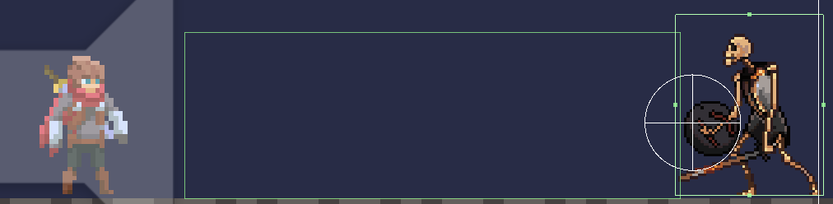
Slika 11:Prikaz statičnega sovražnika (Vir: Lastni vir)

Takoj ko igralec stopi v zeleno polje, ga bo sovražnik začel loviti.
Patrulje so sovražniki, ki se premikajo od točke A do točke B in začnejo loviti igralca, če ta pride v njihovo pot patrulje.
Strelci so sovražniki, ki igralca streljajo z projektili.
Leteči sovražniki so podobni statičnim, le da igralca lovijo po zraku, ko pride v njihovo območje.
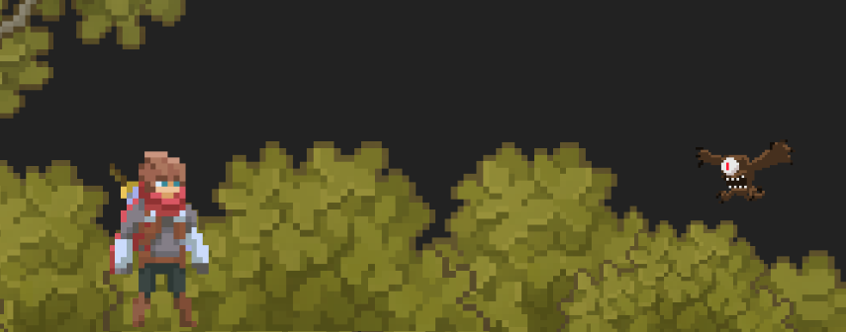
Slika 12:Prikaz letečega sovražnika (Vir: Lastni vir)
Tako kot igralec ima vsak sovražnik funkcijo attack(), edina razlika je v tem, da zdaj preverjamo, če je zadeti objekt igralec, če je mu odvzamemo življenje.

3.3.1 Statični
void Update()
{
if(Chaseing){
anim.SetBool("canWalk",true);
if(canAttack==false){
transform.position=Vector2.MoveTowards(transform.position,Player.transform.position,speed*Time.deltaTime);
}
if(Player.transform.position.x<transform.position.x && faceRight){
Flip();
}
if(Player.transform.position.x>transform.position.x && !faceRight){
Flip();
}
distance=Vector2.Distance(transform.position,Player.transform.position);
if(distance<=0.80){
canAttack=true;
anim.SetBool("canWalk",false);
}
else {
canAttack=false;
anim.SetBool("canWalk",true);
}
}
if(timer>attackCooldown && canAttack){
anim.SetTrigger("Attack");
timer=0;
}
if(timer<attackCooldown+1){
timer+=Time.deltaTime;
}
if(this.GetComponent<EnemyHealth>().isDead==true){
this.enabled=false;
}
}
void Flip(){
Vector3 scale=transform.localScale;
scale.x*=-1;
transform.localScale=scale;
faceRight=!faceRight;
}
private void OnTriggerEnter2D(Collider2D trigg){
if(trigg.gameObject.tag=="Player"){
Chaseing=true;
Player=trigg.gameObject;
}
}
V kodi preko bool Chaseing preverjam, če je sovražnik začel loviti igralca in če ga je se potem sovražnik začne premikati proti igralcu.
Potem preko spremenljivke distance preverim razdaljo med sovražnikom in igralcem in če je ta dovolj majhna dovolim sovražniku napasti igralca (canAttack). Preden se lahko to zgodi,še preverim, če je minilo dovolj časa med napadi, (timer, attackCooldown)
Funkcija Flip(), samo obrne sovražnika glede na igralčevo pozicijo, če je igralec na levi, naj se sovražnik tudi obrne na levo in enako za desno.
Funkcija OnTriggerEnter2D() preverja če je tisto kar je vstopilo v polje igralec in če je, postavi Chaseing na true ter spremenljivko Player nastavi na objekt igralca.

3.3.2 Patrulje
Delujejo podobno kot statični sovražniki, le da tokrat, se sovražnik premika od točke A proti točki B, med tem preverjamo če je v to območje prišel igralec,če to drži začne sovražnik loviti igralca tako kot statični igralec.
Sovražnik se na začetku premika proti eni izmed točk, preko funkcije Vector2.MoveTowards(Vector2 current,Vector2 target), ki pomakne nek objekt (current) proti tarči (target) preko vektor2, ki predstavlja 2D točke in vektorje ter vsebuje x in y pozicije objektov. Tako je v našem primeru objekt, ki ga moramo premakniti sovražnik, njegovo pozicijo dobimo preko transform.position, naša tarča pa pozicija trenutne točke, currpoint. Pomnožimo hitrost hoje z časom, da dobimo razdaljo do točke. Preverimo če je razdalja manjša od 0.5 in če je potem je sovražnik prišel do točke, počakamo 2 sekundi in sovražnika usmerimo proti drugi točki.
Hkrati preverimo, če je med tem časom v vidno polje sovražnika vstopil igralec in če je potem chaseing nastavimo na true in pokličemo funkcijo Chase().
void Chase(){
if(canAttack==false){
transform.position=Vector2.MoveTowards(transform.position,Player.transform.position,speed*Time.deltaTime);
}
if(Player.transform.position.x<transform.position.x && !faceRight){
Flip();
}
if(Player.transform.position.x>transform.position.x && faceRight){
Flip();
}
distance=Vector2.Distance(transform.position,Player.transform.position);
if(distance<1.5){
Attacktimer+=Time.deltaTime;
if(Attacktimer>4){
Attacktimer=0;
canAttack=true;
anim.SetBool("Attack",true);
}
}
else {
canAttack=false;
anim.SetBool("Attack",false);
}
}
Funkcija Chase() spremeni objekt proti katerem se mora sovražnik pomikati na objekt igralca, tako se sovražnik začne pomikati proti poziciji igralca. Potem samo še preverjamo preko časovnikov in razdalje, kdaj lahko sovražnik napade.

3.3.3 Strelci
V igri obstajata 2 vrsti strelcev:
- statični,
- primikajoči
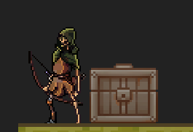
Slika 13: Prikaz strelca (Vir: Lastni vir)

3.3.3.1 Statični
Statični strelci delujejo podobno kot statični sovražniki, le da namesto da bi začeli loviti igralca, ko vstopi v njihovo polje, ga začnejo streljati.
Tako kot pri statičnih sovražnikih računamo razdaljo med igralcem in sovražnikom, preverimo še da trenutna animacija, ki se igra ni enaka animacije za poškodbe, saj sovražnik ne more streljati, ko je napaden, če gre za drugo animacijo potem sovražnik lahko strelja.
Ko sovražnik lahko strelja, preverimo če je razdalja med igralcem in sovražnikom dovolj majhna, še preverimo če je minilo dovolj časa med napadi, potem sovražnik lahko izstrelili projektil. Zaigra se animacija za streljanje, ter preko nje se pokliče funkcija Shoot().
public void Shoot(){
Instantiate(arrow,bulletPos.position,Quaternion.identity);
}
Funkcija Shoot() naredi kopijo objekta projektila preko funkcije
Instantiate(original,pozicija,rotacija), ter jo postavi na pozicijo bulletPos in mu prepreči rotacijo preko funkcije Quaternion.identity, ki za objekt prepreči rotacije.

3.3.3.2 Primikajoči
So podobni statičnim sovražnikom, le da ko pride igralec preblizu ga začnejo loviti. Imajo tudi 2 vrsti napadov, streljanje ter napadanje z mečem.
Tako kot pri statičnih strelcih računamo razdaljo med igralcem in sovražnikom, ko igralec pride v vidno polje sovražnika, potem ga ta začne streljati, ko razdalja postane dovolj nizka, ga začne loviti.

3.3.3.3 Projektili
public class Bullet : MonoBehaviour
{
private GameObject Player;
private Rigidbody2D rb;
public float speed;
private float timer;
void Start()
{
rb=GetComponent<Rigidbody2D>();
Player=GameObject.FindGameObjectWithTag("Player");
Vector3 direction=Player.transform.position-transform.position;
rb.velocity=new Vector2(direction.x,direction.y).normalized*speed;
}
void Update()
{
timer+=Time.deltaTime;
if(timer>10){
Destroy(gameObject);
}
}
void OnTriggerEnter2D(Collider2D other){
if(other.gameObject.CompareTag("Player")){
other.GetComponent<PHealth>().TakeDamageCombat(30);
Destroy(gameObject);
}
}
}
Spremenljivka Player najde objekt igralca.
Spremenljivka rb pridobi rigidbody od projektila.
Spremenljivka speed določi hitrost projektila, vrednost dodelimo preko inspectorja v Unityu.
Spremenljivka timer za preverjanje koliko časa bo projektil ostal v igri.
V funkcij Update() preverjamo koliko časa je projektil v igri in če je to več kot 10 sekund, ga uničimo.
V funkciji OnTriggerEnter2D() preverjamo, če je projektil imela kolizijo z igralcem, ko to drži potem igralcu odvzamemo življenje.

3.3.4 Zdravje
Vsak sovražnik ima vnaprej določeno HP (hit points), ko ta številka pade na 0 sovražnik umre in njegova skripta se izklopi.
void Die(){
anim.SetBool("IsDead",true);
this.GetComponent<BoxCollider2D>().enabled=false;
this.GetComponent<Rigidbody2D>().gravityScale=0;
rb=this.GetComponent<Rigidbody2D>();
rb.constraints=RigidbodyConstraints2D.FreezePositionY;
HealthBar.slider.gameObject.SetActive(false);
this.enabled=false;
isDead=true;
}
}
Funkcija Die() se kliče ko sovražnikov HP pade na 0.Vklopi se animacija za smrt, izklopi se sovražnikovo kolizijo ter vpliv gravitacijske sile nad sovražnikom, saj drugače bi padel čez stopnjo, potem mu zamrznemo Y pozicijo in izklopimo njegovo skripto, ter nastavimo spremenljivko isDead na true, da izklopimo še ostale skripte sovražnika.
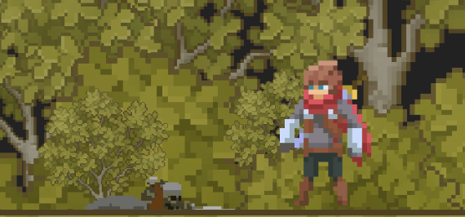
Slika 14: Prikaz mrtvega sovražnika (Vir: Lastni vir)

3.4 UI

3.4.1 Meniji

3.4.1.1 Glavni meni
Služi kot začetna stran, iz njega lahko igralec začne igro, naloži shranjeno igro, ali zapre igro.
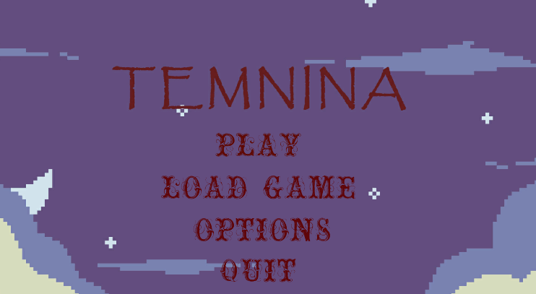
Slika 15: Prikaz glavnega menija (Vir: Lastni vir)
Deluje precej preprosto, igralec klikne na enega izmed zgornjih gumbov, ta potem kliče funkcijo, ki je asociirana z njim, npr. če bo kliknil gumb load game, se bo klicala funkcija LoadGame(), ki bo naložila najnovejše shranjeno stanje igre.

3.4.1.2 Pause meni
Ko igralec pritisne tipko ESC, se prikaže tako imenovan pause meni:
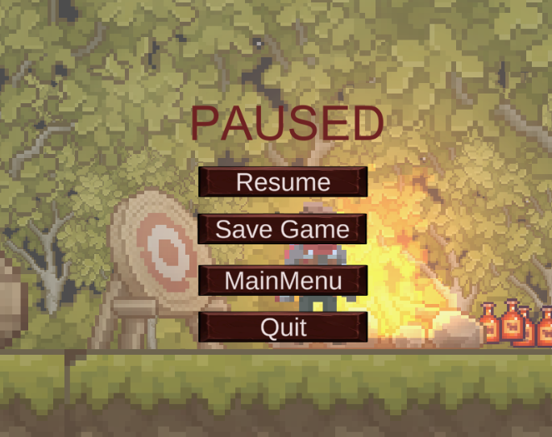
Slika 16: Prikaz pause menija (Vir: Lastni vir)
Tako se celotna igra da na pavzo ter se izklopi vnos iz tipkovnice za igralca. Igralec lahko iz menija, nadaljuje igro tako da pritisne gumb Resume, lahko tudi še enkrat pritisne ESC tipko, potem lahko shrani igro, gre na glavni meni ali zapre igro.

3.4.1.3 Game over meni
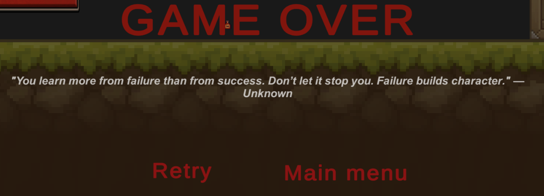
Slika 17: Zaslon smrti (Vir: Lastni vir)
Pokaže se ko igralec umre. Igralec ima na voljo 2 možnosti, ali poizkusi znova ali pa se vrne nazaj na glavni meni, pokaže se mu tudi motivacijski citat.
Game over menij deluje enako kot pause menij, le da ima zraven še tabelo nizov, iz katerega se naključno vzame citat ter se prilepi kot tekst na okno game over menija.

3.4.2 Ostali elementi

2.4.2.1 Prikaz zdravja
Zdravje igralca in sovražnikov prikazujem preko slik, ki imajo komponento drsnik (Slider), najvišja vrednost se nastavi na maksimalno vrednost življenja, ki jo lahko ima igralec ali sovražnik, npr. za igralca je to 100, tako bi se potem maksimalna vrednost drsnika igralca nastavila na 100, trenutna vrednost drsnika se nastavi na trenutno zdravje igralca ali sovražnika, na začetku je to njegovo maksimalno življenje, najmanjša možna vrednost drsnika je 0, saj to je vrednost, ki se nastavi za življenje, ko igralec ali sovražnik umre.
Igralčevo zdravje se prikazuje tako:
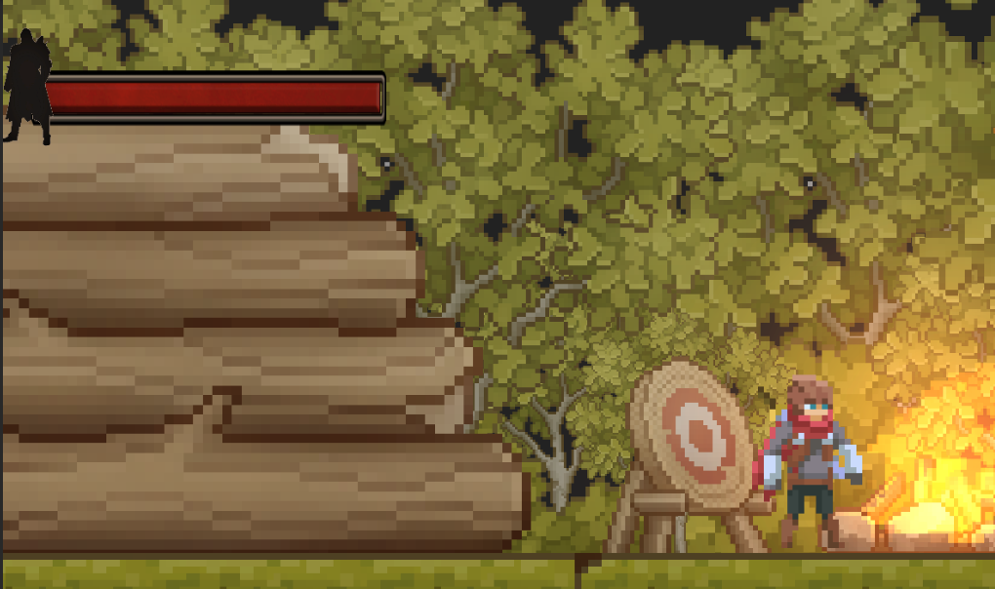
Slika 18: Prikaz igralčevega zdravja (Vir: Lastni vir)
Pri sovražnikih deluje prikaz zdravja enako, le da je manjše.
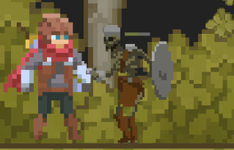
Slika 19: Prikaz sovražnikovega zdravja (Vir: Lastni vir)

3.4.2.2 Obveščanje igralca
Igralec je tudi skozi igro obveščen o raznih dogodkih, npr. kako se premikati, kako napadati, ter če pride v kontakt z skrinjo, kako jo odpreti.
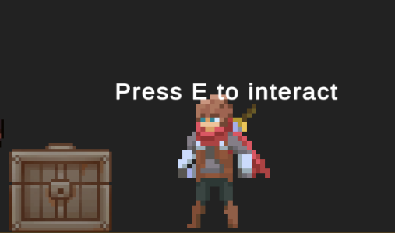
Slika 20: Obveščanje igralca (Vir: Lastni vir)

3.5 Interaktivni objekti
V igri sta trenutno 2 interaktivna objekta, skrinje in vrata.

3.5.1 Vrata
Omogočajo igralcu iti na naslednjo stopnjo, tako da pritisne E.
public void OpenDoor(){
if(!isOpen){
for(int i=0;i<inv.items.Length;i++){
if(inv.isFull[i]==true){
if(inv.items[i].GetComponentInChildren<Item>().ItemName=="Key"){
FindKey=true;
Destroy(inv.items[i].gameObject);
isOpen=true;
Anim.SetBool("Open",isOpen);
break;
}
}
if(FindKey==false){
Debug.Log("Nimas kluca");
}
}
}
timespressed+=1;
}
}
Preverimo, če ima igralec trenutno v inventarju predmet z imenom “Ključ”, če ga ima odpremo vrata, drugače jih pustimo zaprte. Hkrati preverimo kolikokrat je pritisnil tipko E, ko jo pritisne še enkrat, potem ko je odprl vrata bo šel na naslednjo stopnjo.
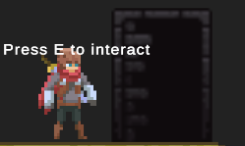
Slika 21: Prikaz odprtih vrat (Vir: Lastni vir)

3.5.2 Skrinje
Skrinje omogočajo igralcu pridobitev predmetov, kot so ključi ali kakšen drug predmet, kot npr. kakšno novo orožje.
public void OpenChest(){
if(!isOpen){
isOpen=true;
Debug.Log("Chest opened");
Item.SetActive(true);
Item.transform.position=new Vector2(transform.position.x,transform.position.y+0.5f);
Anim.SetBool("Open",isOpen);
}
}
}
Podobno kot pri vratih imamo tudi spremenljivko, ki preverja če je skrinja odprta ali ne, ter animator za skrinjo, imamo tudi spremenljivko Item, ki v editorju dobi objekt nekega predmeta, ki se postavi v stopnjo, ko je skrinja odprta in igralec ga lahko pobere.

3.6 Shranjevanje podatkov
Podatki igre se shranjujejo binarno. Trenutno se shranjuje le stopnja na kateri je igralec bil nazadnje in njegov inventar in življenje.
To storimo preko binary formaterr-ja, to je razred v C#, ki nam omogoča serializacijo in deserializacijo objektov v binarnem formatu. Tako ustvarimo nov objekt razreda, ter preko njega podatke shranimo oz. serializiramo v novo ustvarjeno datoteko: player.data podatke igralca ter v datoteko inventory.data podatke inventarja, ter datoteko shranimo na prevzeti prehod operacijskega sistema na katerem je igralec.
Windows je to:
C:\Users\<user>\AppData\LocalLow\<company name>
Medtem ko za MAC bi bilo:
~/Library/Application Support/company name/product name
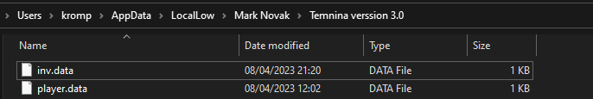
Slika 22: Lokacije shranjevanja (Vir: Lastni vir)
Potem moramo te podatke spremeniti nazaj v uporabno obliko, tako da naredimo deserializacijo datotek player.data in inventory.data, tako podatke v player.data spremenimo v objekte razreda PlayerData, podatke inventory.data pa spremenimo v objekte razred InventoryData. Potem ko pridobimo podatke jih moramo še nastaviti tako kot so bili prej, to storimo preko funkcije LoadInventory(), ki se kliče vsakič ko igralec na glavnem meniju pritisne load game ali ko gre na novo stopnjo.
Ker ne moremo vedeti, če je igralec kaj premikal datoteke ali jih morda ponesreči izbrisal, moramo prvo preveriti, če datoteka sploh obstaja in če ne, se vrne napaka, da datoteka ne obstaja in se deserializacija ne izvede.
public void LoadInventory(){
Inventory inv;
inv=FindObjectOfType<Inventory>();
InventoryData data=SaveSystem.LoadInventory();
for(int i=0;i<inv.items.Length;i++){
Debug.Log($"{data.name[i]}Button");
Debug.Log($"index: {i}");
Instantiate(Resources.Load($"ItemButtons/{data.name[i]}Button"),inv.items[i].transform,false);
inv.isFull[i]=true;
inv.items[i].GetComponentInChildren<Item>().ItemName=data.name[i];
inv.items[i].GetComponentInChildren<Item>().descriptionText=data.desc[i];
}
}
}
Gremo skozi inventar, ter na tista mesta kjer so bili predmeti jih ponovno nastavimo, ter jim dodelimo potrebne parametre kot so bili prej.

3.7 Upravitelji

3.7.1 Zvok
Zvoke igre urejam preko upravitelja zvoka, ki vsebuje vse trenutne zvoke v igri in preko nizov preveri kateri se mora zaigrati, ko kličemo funkcijo PlaySound().
static public void PlaySound(string sound){
switch(sound){
case "DrawSword":
src.PlayOneShot(drawSwordSound);
break;
case "SheathSword":
src.PlayOneShot(sheatheSwordSound);
break;
case "OpenChest":
src.PlayOneShot(chestSound);
break;
case "ItemPickup":
src.PlayOneShot(pickupSound);
break;
case "OpenInventory":
src.PlayOneShot(invSound);
break;
case "punchAir":
src.PlayOneShot(punchAirSound);
break;
case "swordAir":
src.PlayOneShot(swordAirSound);
break;
case "kick":
src.PlayOneShot(kickAirSound);
break;
case "SkeletonHurt":
src.PlayOneShot(skeletonHurtSound);
break;
case "SkeletonDeath":
src.PlayOneShot(skeletonDeathSound);
break;
}
}

3.7.2 Igre
Upravitelj igre je zadolžen za preverjanje kdaj je vnos tipkovnice dovoljen in kdaj ni, ko ni se vrednost globalne spremenljivke spremeni na false, če je dovoljen se ta spremenljivka nastavi na true.

4 TEŽAVE IN NADGRADNJE
Največ težav sem imel z implementacijo inventarja ter shranjevanja, saj inventar lahko implementiraš na toliko načinov, da nisem vedel kateri bi bil najboljši za binarno shranjevanje, na koncu sem se odločil za preprostega z uporabo slik in id-jev.
Igra ima veliko potenciala za nadgradnje, treba bo dokončati shranjevanje oz. ga bolj optimizirati, saj po mojem mnenju je narejeno pavšalno, ker sem se ga lotil čisto na koncu in mi je primanjkovalo časa, zato sem ga naredil bolj ali ne na hitro.
Dodal bi rad tudi prijateljske tipe, ki bi ti pomagali pri bojevanju ali ti izročili naloge, ki bi jih moral opraviti za nekakšno nagrado.

5 ZAKLJUČEK
Z igro sem zelo zadovoljen, vendar jo še vedno želim nadgraditi. Naučil sem se veliko o Unityu in tudi C# ter izboljšal svoje logaritmično razmišljanje. Postopek izdelave igre mi je bil všeč, od načrtovanja do implementacija, čeprav se na začetku nisem popolnoma znašel v Unityu, sem se sčasoma prilagodil čudnemu UI-ja in ugotovil, kaj je kaj in kaj to naredi.

6 VIRI IN LITERATURA
Interneti viri:
C# dokumentacija. Dostopno prek:
https://learn.microsoft.com/en-us/dotnet/csharp/ (10.12.2022)
Tip pisave uporabljen v začetnem meniju. Dostopno prek:
https://www.1001fonts.com/extraornamentalno2-font.html (21.1.2023)
Unity:
- Unity manual dokumentacija. Dostopno prek:
https://docs.unity3d.com/Manual/index.html (10.12.2022)
- Unity scripting dokumentacija. Dostopno prek:
https://docs.unity3d.com/ScriptReference/index.html (10.12.2022)
Slikovni viri:
Slikovna gradiva uporabljena v igri in niso moje delo:
https://itch.io/game-assets/free (21.1.2023)
https://craftpix.net/ (21.1.2023)
- Player: https://rvros.itch.io/animated-pixel-hero (21.1.2023)
- Sovražniki:
- Čarovniki. Dostopno prek:
https://craftpix.net/freebies/free-wizard-sprite-sheets-pixel-art/ (21.1.2023)

- Okostnjaki. Dostopno prek:
https://craftpix.net/freebies/free-skeleton-pixel-art-sprite-sheets (21.1.2023)
- Pošasti. Dostopno prek:
https://luizmelo.itch.io/monsters-creatures-fantasy (21.1.2023)
- Teksture:
- Teksture 2 stopnje (2D Platfrom Tile Set - Cave). Dostopno prek:
https://assetstore.unity.com/packages/2d/environments/2d-platfrom-tile-set-cave-61672 (24.1.2023)
- Teksture 1 stopnje (Pixel Art Platformer - Village Props). Dostopno prek:
https://assetstore.unity.com/packages/2d/environments/pixel-art-platformer-village-props-166114 (21.1.2023)
- GUI parts. Dostopno prek:
https://assetstore.unity.com/packages/2d/gui/icons/gui-parts-159068 (21.1.2023)
- Slika uporabljena za ozadje loading zaslona. Dostopno prek:
https://wall.alphacoders.com/big.php?i=1205979 (26.2.2023)
- Teksture 3 stopnje (Pixel Platformer Castle). Dostopno prek:
https://szadiart.itch.io/pixel-platformer-castle (27.1.2023)
- Orožja (32x32 All Pixel MELEE Weapons for RPG FREE). Dostopno prek: https://johnmartpixel25.itch.io/32x32-pixel-weapons-for-rpg-free (21.1.2023)
- Ključ. Dostopno prek: https://drxwat.itch.io/pixel-art-key (21.1.2023)
Zvočni viri:
- Glasba v ozadju 1 stopnje. Dostopno prek:
https://www.youtube.com/watch?v=wCOc3mYrLTw (27.1.2023)
- Glasba v ozadju 2 stopnje. Dostopno prek:
https://www.youtube.com/watch?v=uAOVSTeIjg4 (27.1.2023)
- Glasba v ozadju 3 stopnje. Dostopno prek:
https://www.youtube.com/watch?v=LK0ryB6U0vA (27.1.2023)
- Glasba v ozadju glavnega menija. Dostopno prek:
https://www.youtube.com/watch?v=zPxN6aypMLE (27.1.2023)
- Ostali zvoki. Dostopno prek:
https://freesound.org/ (8.4.2023)

Izjava o avtorstvu
Izjavljam, da je strokovno poročilo 2D video igra-Temina v celoti moje avtorsko delo, ki sem ga izdelal samostojno s pomočjo navedene literature in pod vodstvom mentorja.
11.4.2023 Mark Novak

